Муниципальное дошкольное образовательное учреждение
Ужурский детский сад №3 «Журавленок»

Автор: Нечаев Юрий Михайлович (5лет, старшая группа)
Наставник: Дудина Ирина Алексеевна (воспитатель)

Проект

«Мое генеалогическое древо»
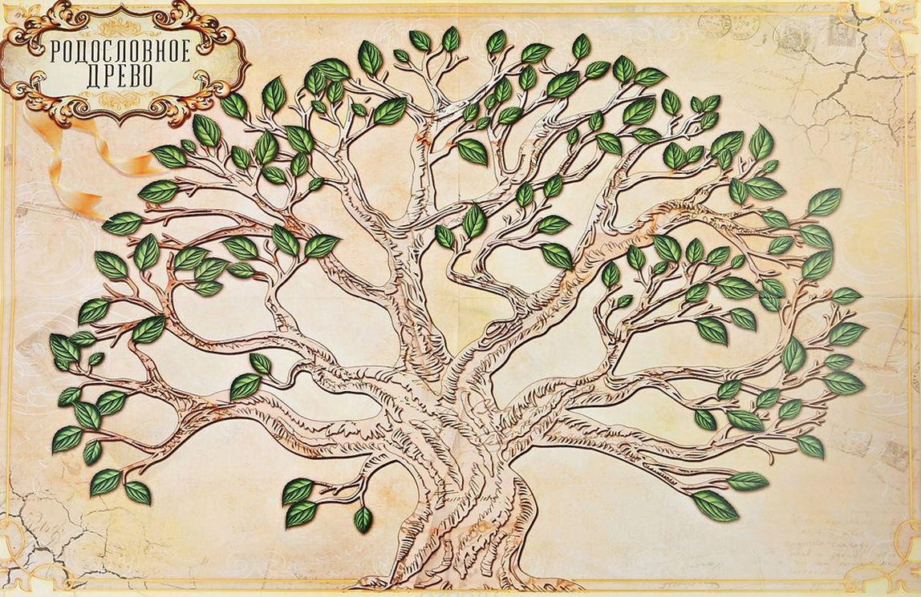

2022г.

Оглавление

- Введение………………………………………………………………...3
- Предмет и объект исследования……………………………………....3
- Цель и задачи проекта……………………………………………….…3
- Методы исследования…………………………………………….……4
- Основная часть проекта…………………………………………….….4
- Мое родословное дерево…………………………………………….…8
- Заключение…………………………………………………………….10
- Список литературы……………………………………………………12

Введение

На Руси, как древней, так и современной, то есть России 20 века, вплоть до 40-х годов, считалось правилом хорошего тона знать свою родословную до седьмого колена: сын знал не только своего отца, но и деда, прадеда, прапрадеда. Генеалогическое древо рода, красиво оформленное в рамочку, всегда висело на самом видном месте в домах знатных людей и являлось предметом особой гордости за свой род. Практически каждый знатный род имел свой родовой герб.
В наше время семьи теряют связь поколений, мало общаются между собой родственники. Изучение родословной помогает более близкому общению членов семьи.
В данной работе я хочу рассказать о родословной моей семьи. У меня есть большой интерес к собственным корням, к истории своей семьи. Каждому интересно узнать, кто он и откуда, что представляли собой его предки, как жили, чем занимались.
Предмет и объект исследования:
Предмет исследования - история моей семьи.
Объект исследования - воспоминания и рассказы старшего поколения, семейные фотографии, документы.
Цель:
Собрать и сохранить материал об истории семьи для последующих поколений.
Задачи:
-Собрать информацию о своих предках.
- Составить генеалогическое древо семьи.
- Способствовать закреплению интереса к истории своей фамилии, своей семьи.
- Оформить работу.

Методы исследования:
- Опрос родственников.
- Изучение семейных архивов.
- Анализ полученной информации.
Основная часть
Моя работа началась с того, что на занятии «Окружающего мира» моя воспитательница Дудина Ирина Алексеевна рассказала нам о том, что такое традиции, обычаи семьи. Оказалось, что не все в группе знают, есть ли какие - то традиции в их семье, обычаи, не все знают своих дальних родственников.
После этого занятия, я стал расспрашивать своих маму и папу, бабушку и дедушку, о своих предках и решил составить родословную нашей семьи.
Чтобы ее составить мне предстояло найти ответы на следующие вопросы:
- Что такое семья?
- Что такое генеалогия?
- Что такое родословная?
- Как составляется родословное древо?
- Что обозначает фамилия Нечаев, откуда она взялась?
И вот как я на них ответил.
Семья – это то, что всегда с тобой.
Семья – это счастье и любовь в доме.
Семья – это то, что очень сложно найти и страшно потерять.
Семья – это самое значимое в жизни человека.
Моя семья!!!
Родословная - это происхождение, источник, поколение, описание родственных отношений. Родословная строится по нисходящей линии (от предков к потомкам) или восходящей линии (от сына к отцу, деду и т.д.)
Генеалогия - это наука о семье человека и всех его родственных связях с другими людьми. Так как каждый человек от кого-нибудь происходит, то эта наука интересна многим. Ведь каждому будет любопытно узнать, кто были его дальние предки и откуда происходит фамилия вашего рода.
Генеалогическое дерево - это краткое, но наиболее наглядное отображение семейной истории в виде дерева, которое помогает проследить все родственные отношения. Генеалогическое древо издревле составлялось самыми старшими в роду людьми, а потом передавалось из поколения в поколение. Генеалогическое дерево являлось и является одной из самых ценных семейных реликвий в семье.
Так кто же такие предки?
Это наши родные, это те, кто жил до нас. Мы их потомки.
Почему нас так называют?
Потому что мы живем потом, после них. Дедушки и бабушки рассказывали внукам о своих родителях, дедушках и бабушках, о предках. Этой традиции нужно следовать, постараться как можно больше узнать о своих предках, сохранить о них память.
Кто такие наши предки,
Те кто были перед нами.
Кто возился в детстве с нами ?
Это – мама, это – папа,
Это бабушка и дед,
Это прадед.
Он родился
Перед нами за сто лет,
Всё, что видим мы сейчас,
Предки сделали до нас.
Лампы, туфли, телефон,
Поезд, стулья, этот дом.
Даже мяч, футбол, штаны
Предки нам изобрели.
Много-много лет назад
Предки начали писать.
От предков мы узнали,
В книгах предки рассказали,
Как возник наш род людской
И кто был до нас с тобой.
На уроках «Окружающего мира» воспитательница рассказала нам о реликвиях семьи. И оказывается, что семейной реликвией можно назвать и фамилии. Ведь слово «фамилия» означает «семейство», общесемейное имя.
На Руси фамилии стали употреблять, чтобы лучше различать людей.
Основой фамилии Нечаев послужило мирское имя Нечай, которое, в свою очередь, восходит к глаголу «не чаять» в значении «не ждать». Такое имя присоединялось родителями ребенка к имени, полученному им при крещении. Это имя употреблялось чаще крестильного и закреплялось за человеком на всю жизнь. Поскольку процесс формирования фамилий был достаточно длительным, о точном месте и времени возникновения фамилии Нечаев в настоящее время говорить сложно. Однако с уверенностью можно сказать, что она принадлежит к числу древнейших русских семейных именований и может немало рассказать о жизни и быте наших далеких предков.
Фамилий, каких только нет:
Смешных, горделивых, серьезных,
Со смыслом двойным и с секретом,
Кричащих, угрюмых, курьезных!
Фамилий немало есть вкусных:
Борщов есть, Сметанин и Блинный,
Фамилий немало есть грустных:
Плаксин есть, Беззубов, Невинный.
Фамилии есть и цветные:
И Черный, и Белый, и Рыжий.
Фамилии есть именные:
Петров, Иванов или Гришин.
Фамилии бродят по свету
И ищут по вкусу хозяев...
Фамилий каких только нету;
И добрых, и злых, и отчаянных!
Горжусь я своею фамилией,
Ведь это не просто слово,
Оно дорогое мне, милое,
Его повторяю я снова.
Ведь это - моя фамилия,
Ведь это - моя реликвия.
Ведь это - моя семья,
Ведь это - истинный я!
Я нашёл ответы на все интересующие меня вопросы, и теперь я могу правильно составить моё родословное древо.
Ещё я изучил старые документы и фотографии, произвел опрос родственников – это бабушки и дедушки – их воспоминания оказались особенно ценны для составления родословного древа.

«Моё родословное древо»
I поколение.
Это я – Нечаев Юрий Михайлович, родился 30.03.2016г. Я посещаю Муниципальное дошкольное образовательное учреждение Ужурский детский сад №3 «Журавленок». Увлекаюсь рисованием, нравиться строить из лего - конструктора разные фигуры животных, роботов и зданий. Люблю играть в весёлые игры со своими друзьями.
II поколение.
Моя мама – Нечаева Наталья Александровна родилась в г.Ужур 22.06.1983 г. р. В 2000 году она окончила Кулунскую среднюю школу, и поступила в Ачинский педагогический колледж, по специальности социальный педагог. Когда мой папа пришел с армии, а мама закончила обучение в колледже они поженились. Сейчас она работает в Ужурском многопрофильном техникуме социальным педагогом.
Мой папа – Нечаев Михаил Юрьевич родился в г.Ужур 13.07.1981 г.р. В 1996г. окончил 9 классов Кулунской средней школы, поступил в ПУ-74. С 1999г. по 2001г. проходил службу в рядах Российской армии. С 2002г. Был принят пожарным в ПЧ-67 ГПС МЧС России по Красноярскому краю. С 2010 года по 2016 год учился в Сибирской пожарно-спасательной академии г. Железногорска. С 2019 года занимает должность начальника Ужурского пожарно-спасательного гарнизона.
III поколение.
Со стороны мамы
Дедушка –Вернов Александр Николаевич родился в г. Ужур 27.04.1956. Учился в сельской Кулунской средней школе, а затем в СПТУ-19 с. Кулун.
С 1974 по 1976 г.г. проходил службу в военно-воздушных войсках на острове Диксон. Заправлял горючим военные самолеты.
Затем всю свою трудовую жизнь он посветил работе в совхозе АО «Искра». Он тридцать лет проработал механизатором.
С моей бабушкой они поженились 11 июня 1977 г., воспитывали троих детей.
Бабушка –Вернова Надежда Максимовна 16.11.1957 г. р. Училась в сельской Кулунской средней школе. После школы отучилась в Канском библиотечном техникуме, работала по профессии в библиотеке с. Кулун, сначала библиотекарем, а позже заведующей библиотекой.
Со стороны папы
Бабушка – Нечаева Людмила Михайловна 04.02.1960 г. р. Родилась и выросла в д. Сапогово Усть-Абаканского района Республики Хакасия. После окончания школы поступила в Абаканский техникум по специальности «Мелиоратор».
. С 1993 года по 2013 год работала в Кулунской сельской администрации специалистом военно учетного стола. С 2013г. по 2019г. занимала должность главы Кулунской сельской администрации.
Дедушка –Нечаев Юрий Михайлович 10.01.1953 г. р. Родился и вырос в с. Терехта Ужурского района. После окончания школы поступил в Абаканский техникум по специальности «Мелиоратор», где и познакомился с бабушкой.
IV поколение.
Со стороны мамы
Мой - прадедушка Вернов Николай Филиппович после службы в армии работал трактористом в колхозе в с. Кулун.
В то время моя прабабушка – Вернова Тамара Павловна также жила в с. Кулун и работала заведующей сельским клубом. Там они и познакомились. Позже она перешла работать в СПТУ-19 заведующей хозяйством. У них родилось трое детей.
Мой прадедушка – Ананьин Максим Максимович родился в 1929 году в деревне Кулун Ужурского района. Еще, будучи ребенком во время Великой отечественной войны, он работал на лошади в колхозе. После войны, уже будучи взрослым он работал шофером и трактористом в колхозе.
Моя прабабушка – Ананьина Александра Петровна 23.01.1931г.р. жила в деревне Сосновка. Когда прабабушке была маленькой девочкой, во время Великой отечественной войны работала в колхозе, пасла свиней, помогала во время посевной, была помощницей тракториста.
После войны окончила школу, вышла замуж за моего прадеда Максима, у них было трое детей. Прожили они всю жизнь в с. Кулун, он работал в колхозе, а она гардеробщицей в школе.
Со стороны папы.
Моя прабабушка - Нечаева Пелагея Родионовна, вышла замуж за моего прадедушку Михаила и всю жизнь посвятила своей семье, воспитывала 5 детей.
Мой прадедушка – Нечаев Михаил Михайлович, родился 22 ноября 1907 года. Когда началась война, ему было 38 лет. На фронт он призывался Ужурским РВК, Красноярского края. Мой прадедушка Михаил за время ВОВ получил медаль «за боевые заслуги». Так же у него имеются боевые награды: медаль «За освобождение Варшавы», медаль «За взятие Берлина» и медаль «За победу над Германией». После войны прожил 29 лет.
Моя прабабушка – Степанова (Данилова) Евдокия Яковлевна родилась 04.03.1936 г.,
Мой прадедушка – Данилов Михаил Данилович родился в республике Чувашии в Шумерлинском районе селе Егоркино 23.08.1923г. Мобилизован на войну в возрасте 19 лет. Мой прадедушка принял военную присягу 23 декабря 1943 года. Был награждён медалью «За отвагу» и медалью «За победу над Германией». Всю войну он прошёл без ранения и умер в возрасте 69 лет 22 августа 1993 года.
Мои прадедушка и прабабушка, Степанова (Данилова) Евдокия Яковлевна и Данилов Михаил Данилович поженились, у них родилось 6 детей. Прадедушка работал после ВОВ в колхозе скотником. А прабабушка всю жизнь проработала в колхозе дояркой.
Заключение
Работая над проектом, я выполнил все поставленные мною задачи.
Когда я начинал делать этот проект, я не думал, что это так меня увлечет и повлияет на меня, на мое отношение к жизни, к моей семье. В результате я понял, что самое главное – это знать, кто твои предки, понимать их, как они жили. Это как в добрых русских народных сказках… Можно начать мою родословную словами: жили-были….., а дальше как сказка, рассказ о моих родственниках.… У каждого из них есть своя история жизни, причем у некоторых очень не простая, у кого в условиях войны, у кого в условиях очень трудных жизненных испытаний.
И сейчас, когда я живу в мирное время, мне кажется, что мои предки выжили только благодаря стойкости их характера. Я очень горд, что у меня такие родственники.
Я надеюсь, что этот проект поможет в дальнейшем моим детям, внукам писать нашу общую с ними родословную семьи Нечаевых.
Для меня - это больше чем проект – это возможность оставить след дальнейшему поколению нашей семьи. Это возможность передавать древо жизни, наши обычаи, традиции, дополнять его, передавать нашу фамилию, наши реликвии, ценности, нашу энергетику, наше отношение к жизни и друг другу.
Все это я понял только благодаря этому проекту - «Мое генеалогическое древо».
Семья – это счастье, любовь и удача,
Семья – это летом поездки на дачу.
Семья – это праздник, семейные даты,
Подарки, покупки, приятные траты.
Рожденье детей, первый шаг, первый лепет,
Мечты о хорошем, волнение и трепет.
Семья – это труд, друг о друге забота,
Семья – это много домашней работы.
Семья – это важно! Семья – это сложно!
Но жить без семьи никому не возможно!

Список использованной литературы:
1. Лекции по русской генеалогии. Савелов Л.М. Репринт издания 1909 года. – М.: Археографический центр 1994 г.
2. http://www.family tree. narod.ru Сайт по генеалогии.
3. http://www.generesis.hl.ru Сайт по генеалогии «Всероссийское генеалогическое древо».
4. http://www/gershzon.ru Сайт по генеалогии «Ваше Родословие».
5. Онучин А.Н. «Твое родословное дерево. Практическое пособие по составлению родословной, 1992г.»
6. Мартышина В.С. «Твоя родословная: учебное пособие по изучению истории семьи и составлению родословной».
7. Семья. Демонстрационный материал для фронтальных занятий. Художник И. Хомутова. – М.: Книголюб, 2000.

